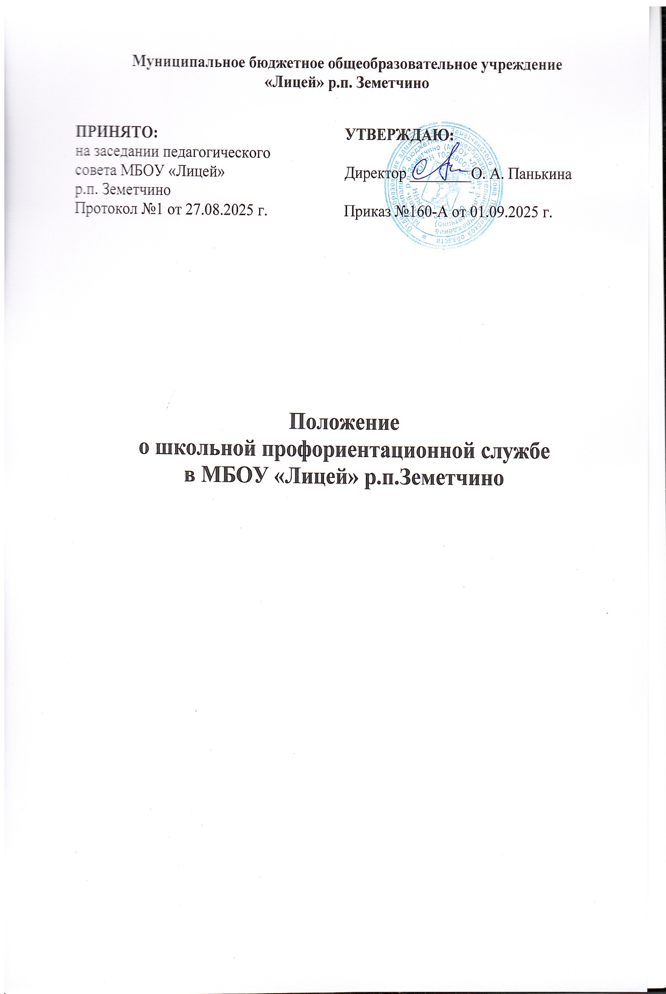

|  |
| --- |
| **1. Общие положения**  1. Школьная профориентационная служба (далее – ШПС) является постоянно действующим совещательным органом, создаётся в общеобразовательной организации и действует на основании настоящего положения.  2. Основные задачи ШПС:   * формирование политики образовательной организации в области профориентационной работы по профессиональному самоопределению обучающихся; * взаимодействие со всеми субъектами профориентационной работы, выработка единых подходов к организации профориентационной работы в образовательной организации; * подготовка предложений по комплексному развитию школьной системы работы по профессиональному самоопределению обучающихся.   3. Основные направления деятельности ШПС:   * анализ состояния школьной и региональной систем сопровождения профессионального самоопределения обучающихся; * обеспечение согласованности действий всех составляющих школьной системы работы по профессиональному самоопределению обучающихся; * подготовка предложений по нормативно-правовому регулированию в сфере профессиональной ориентации; * подготовка предложений и иных материалов по вопросам проведения профессиональной ориентации и совершенствования механизмов обеспечения занятости молодежи на региональном рынке труда; * подготовка предложений по улучшению реализации мероприятий в области профессиональной ориентации и занятости школьников; * выявление, обобщение и распространение передового опыта и положительной практики в области профессиональной ориентации обучающихся; * содействие в профориентационной работе социальным партнерам (учреждениям, организациям и предприятиям).   4. ШПС не является юридическим лицом, обособленным имуществом не наделяется, самостоятельного баланса, печатей со своим наименованием, а также счетов в кредитных организациях не имеет.  5. Школьный совет имеет право:   * выходить с предложениями в вышестоящие органы образования по вопросам совершенствования профориентационной работы и трудоустройства молодежи; * принимать решения и рекомендации по вопросам, входящим в его компетенцию.   **2. Состав и порядок работы ШПС**  6. В состав ШПС входят председатель, заместитель председателя, секретарь, члены ШПС:   * председатель – заместитель директора по ВР; * заместитель – педагог - психолог; * члены ШПС – социальный педагог, педагоги – навигаторы, классные руководители, медицинский работник, библиотечный работник, учителя технологии, руководители кружков и секций, представители родительской общественности, представители ученической общественности, представители социальных партнеров.   7. Состав ШПС назначается приказом директора по школе.  8. На заседаниях ШПС могут присутствовать приглашённые, но право голоса имеют члены ШПС.  9. Председатель ШПС:   * осуществляют общее руководство деятельностью ШПС, организует работу ШПС; * определяет дату и тематику заседаний ШПС; * созывает и ведет заседания ШПС; * подписывает (утверждает) протоколы заседаний ШПС.   10. В случае отсутствия председателя ШПС или по его поручению руководство ШПС осуществляет заместитель председателя ШПС.  11. Секретарь ШПС:  а) организует подготовку заседаний ШПС;  б) обеспечивает подготовку проектов повестки заседаний, организует подготовку материалов к заседаниям и решениям ШПС;  в) обеспечивает информирование членов ШПС о дате, месте и времени проведения заседания и о вопросах, включенных в повестку дня заседания ШПС, в срок не позднее 15 рабочих дней до дня проведения заседания ШПС;  г) получает материалы, необходимые для подготовки заседания ШПС;  д) выполняет иные обязанности по поручению председателя ШПС или его заместителя.  12. ШПС ежегодно планирует и организует профориентационную работу в школе среди учащихся и их законных представителей и осуществляет ее на основе комплексного плана мероприятий школы/программы по профориентации.  13. Деятельность ШПС осуществляется в формате заседаний, которые проводятся не реже одного раза в квартал.  14. Заседание ШПС считается правомочным, если на нем присутствуют не менее половины от общего числа его членов.  15. Решения ШПС принимаются открытым голосованием, простым большинством голосов от числа членов, присутствующих на заседании, и оформляются протоколом. При равенстве голосов правом решающего голоса обладает председатель ШПС.  16. Заседание ШПС оформляется протоколом и подписывается председателем и секретарем ШПС.  17. ШПС в соответствии с возложенными на нее задачами может создавать из числа своих членов, а также иных лиц, не входящих в состав ШПС, постоянные и временные рабочие группы (комиссии).  18. Участники ШПС осуществляют свою деятельность на общественных началах без отрыва от основной деятельности. |